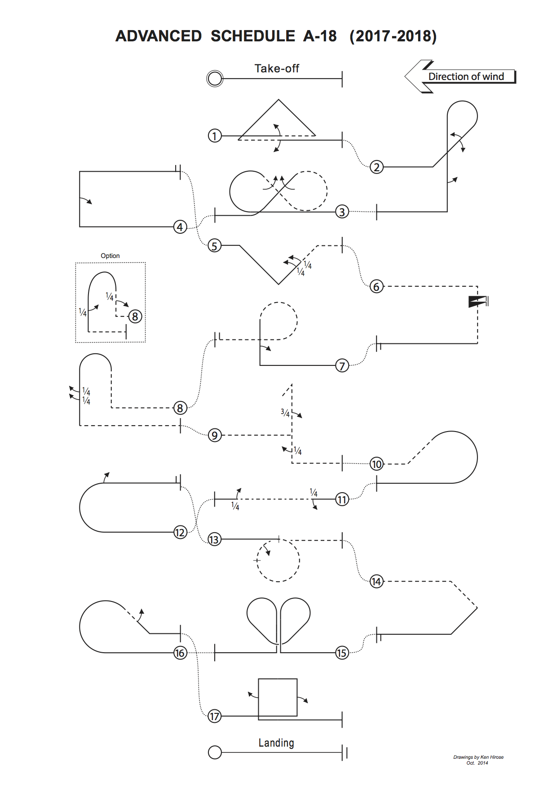

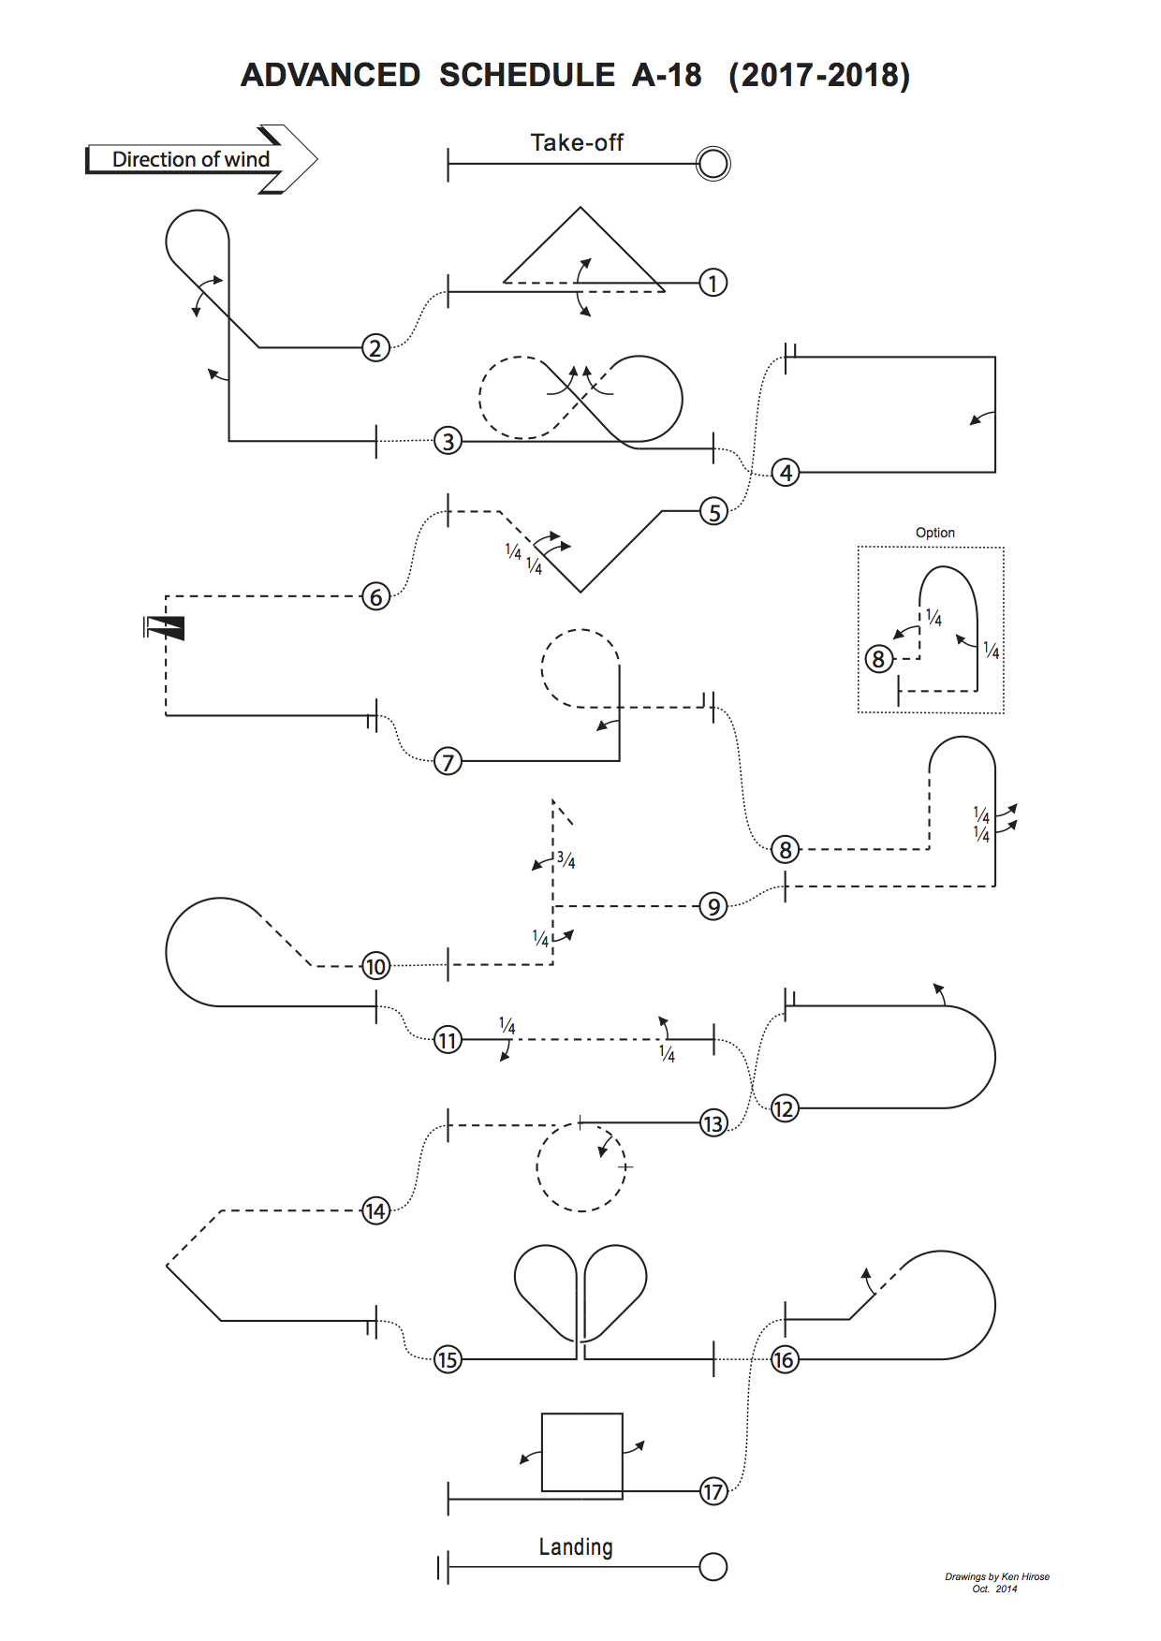

Упрощенный комплекс A-18 (2017-2018)
A-18.01 Треугольная петля с ½ бочкой, ½ бочкой
С прямого полета, выполнить ½ бочку в центре, выполнить 3/8 петли от себя выйти под 45° вверх, выполнить ¼ петли от себя выйти под 45° вниз, выполнить 3/8 петли от себя, выполнить ½ бочку в центре, выйти в прямой полет
A-18.02 Фигура Et с двумя последовательными ½ бочками в противоположных вращениях, ½ бочки
С прямого полета, выполнить 1/8 петли выйти под 45° вверх, последовательно выполнить две ½ бочки в противоположных вращениях, выполнить 5/8 петли выйти пертикально вниз, выполнить ½ бочки, выполнить ¼ петли, выйти в прямой полет
A-18.03 Кубинская 8ка с бочкой, бочкой
С прямого полета, выполнить 5/8 петли выйти под 45° вниз, выполнить бочку, выполнить ¾ петли от себя выйти под 45° вниз, выполнить бочку, выполнить 1/8 петли, выйти в прямой полет
A-18.04 Пол квадратной петли с 1/2 бочкой
С прямого полета, выполнить 1/4 петли выйти вертикально вверх, выполнить 1/2 бочки, выполнить ¼ петли, выйти в прямой полет
A-18.05 Обратная кобра с двумя последовательными ¼ бочками
С прямого полета, выполнить 1/8 петли от себя выйти под 45° вниз, выполнить ¼ петли выйти под 45° вверх, последовательно выполнить две ¼ бочки, выполнить 1/8 петли, выйти в обратный полет
A-18.06 Штопор с двумя вращениями
С обратного полета, выполнить обратный штопор с двумя вращениями, выйти вертикально вниз, выполнить ¼ петли, выйти в прямой полет
A-18.07 Фигура 9 с ½ бочкой
С прямого полета, выполнить ¼ петли выйти вертикально вверх, выполнить ½ бочку, выполнить ¾ петли от себя, выйти в обратный полет
A-18.08 Humpy-Bump c двумя последовательными ¼ бочками (Опциональная: с ¼ бочкой, ¼ бочкой)
С обратного полета, выполнить ¼ петли от себя выйти вертикально вверх, выполнить ½ петли на себя (положительная перегрузка!) выйти вертикально вниз, последовательно выполнить две ¼ бочки, выполнить ¼ петлю от себя, выйти в обратный полет
Опциональная: С обратного полета, выполнить ¼ петли от себя выйти вертикально вверх, выполнить ¼ бочку, выполнить ½ петли на себя (положительная перегрузка!) выйти вертикально вниз, выполнить ¼ бочку, выполнить ¼ петлю от себя, выйти в обратный полет
Внимание! ½ петли на себя (положительная перегрузка, пилота вдавливает в сиденье!)
A-18.09 Срывной разворот с ¾ бочкой, ¼ бочкой
С обратного полета, выполнить ¼ петли от себя выйти вертикально вверх, выполнить ¾ бочки, выполнить срывной разворот выйти вертикально вниз, выполнить ¼ бочки, выполнить ¼ петли от себя, выйти в обратный полет
A-18.10 Половина обратной кубинской 8ки
С обратного полета, выполнить 1/8 петли от себя выйти под 45° вверх, выполнить 5/8 петли, выйти в прямой полет

A.18.11 Полет на ноже с ¼ бочки, ¼ бочки
С прямого полета, выполнить ¼ бочки, выполнить полет на ноже, выполнить ¼ бочки, выйти в прямой полет
A-18.12 Разворот Иммельмана с ½ бочки
С прямого полета, выполнить ½ петли, выполнить ½ бочки, выйти в прямой полет
A-18.13 Петля с интегрированной ½ бочкой
С прямого полета, выполнить петлю от себя вписать ½ бочку в последние 90°, выйти в обратный полет
A-18.14 Пол квадратно петли на угле
С обратного полета, выполнить 1/8 петли выйти под 45° вниз, выполнить ¼ петли выйти под 45° вниз, выполнить 1/8 петли, выйти в прямой полет
A-18.15 Двойной ключ
С прямого полета, выполнить ¼ петли выйти вертикально вверх, выполнить 5/8 петли выйти под 45° вниз, выполнить ¼ петли выйти под 45° вверх, выполнить 5/8 петли выйти вертикально вниз, выполнить ¼ петли, выйти в прямой полет
A-18.16 Половина кубинской 8ки с ½ бочкой
С прямого полета, выполнить 5/8 петли выйти под 45° вниз, выполнить ½ бочки, выполнить 1/8 петли, выйти в прямой полет
A-18.17 Квадратная петля с ½ бочкой, ½ бочкой
С прямого полета выполнить квадратную петлю выполняя ½ бочки на восходящей и низходящей сторонах, выйти в прямой полет

